Season
t_I-

Recruitment Fashion




CHILE LED THE WAY TO TRINIDAD 一马当先

有梦想，有目标你就来
落后就要被淘汰，不优秀就要被出局，生活就是这么残酷的，竞冨就是这么激烈, 让员工懂得珍惜时间，才能让企业立足于不败之地。

目录页

CONTENTS PAGE
公司简介
店面展示
职业发展与福利
岗位


1.1公司简介


公司介绍
COMPANY PROFILE
鲁釆是一家以投资、经营鲁菜海鲜为主的高端正餐企业。
鲁釆是中国首个引用生活美学概念的品牌，鲁釆主打健康，药 食同源；生活美学，对美的的追求有新的理解。鲁釆成立两年，已 在业界小有名气，崭露头角。鲁釆作为“中国餐饮2017年行业十家 最佳雇主公司”和“中国新锐餐饮品牌50强企业”，始终坚持“良 心做人，匠心做事〃的管理理念，把员工视为企业宝贵的人才，在 行业率先提出“全员持股”的理念，每财年盈利后均会拿出20%的股 份分配给员工，让员工都能分享企业发展的红利。同时，还建立了 固定的薪酬增长和效益加薪机制，保持员工薪酬标准处于业界绝对 高位。还制定了员工创业计划，鼓励、支持员工依靠鲁釆品牌资源 创业。
目前鲁釆在北京鸟巢、三元桥、上海新天地等国际大都市商 务核心区均有自主品牌店，今年北京会持续开店，规划到2020年 底达到6家店的规模。每家店面在2000平，员工在120人左右。
2017年12月开元鲁采在北京开业 2018年6月华熙鲁采在上海开业
2019年9月华唯鲁采在济南开业
2020年5月华凤鲁采即将开业

2020年北京将再开两家店

获得奖项

已开店面及即将开业
美食类:
2019年必吃榜（北京店）
2019年橄榄餐厅年度京鲁菜（上海店）
2019年中国餐厅周特色中餐厅（上海店）
2019悦享餐厅（上海店）









2020黑珍珠一钻（上海店）
2020米其林餐盘奖（北京店）、一大口美食
榜BEST100 （北京） 设计类：
意大利A ‘design室内设计奖和英国的 Andrew Martin国际室内设计大奖（上海店）
在2020年的新华社报道中，鲁采的厨房卫生被高度认可
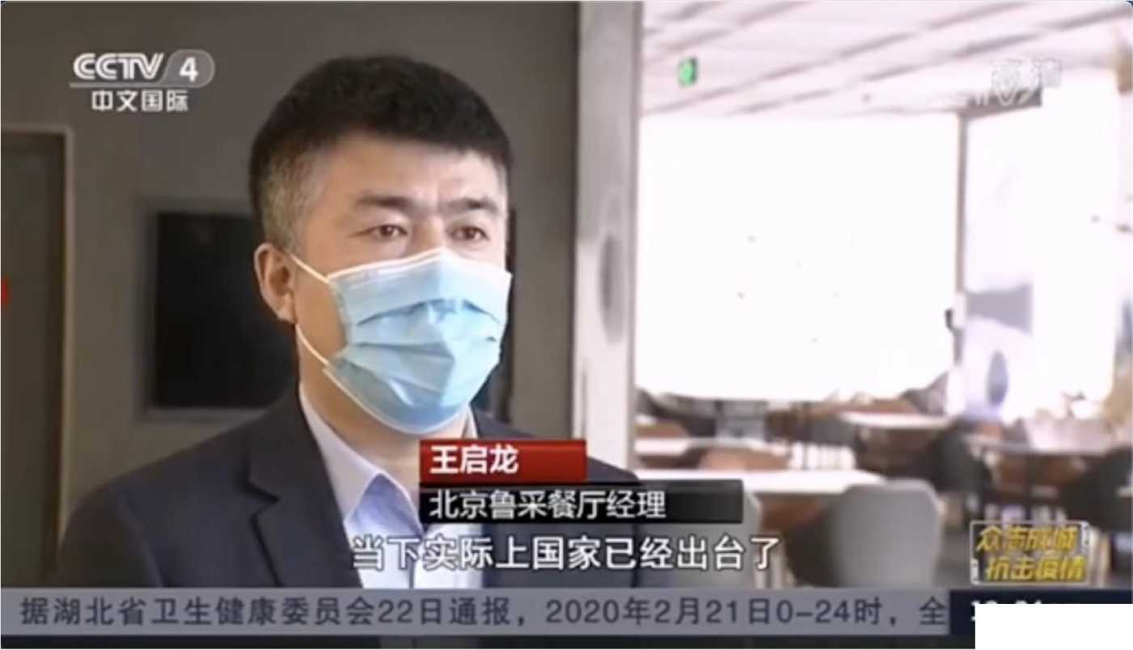
12:245
2



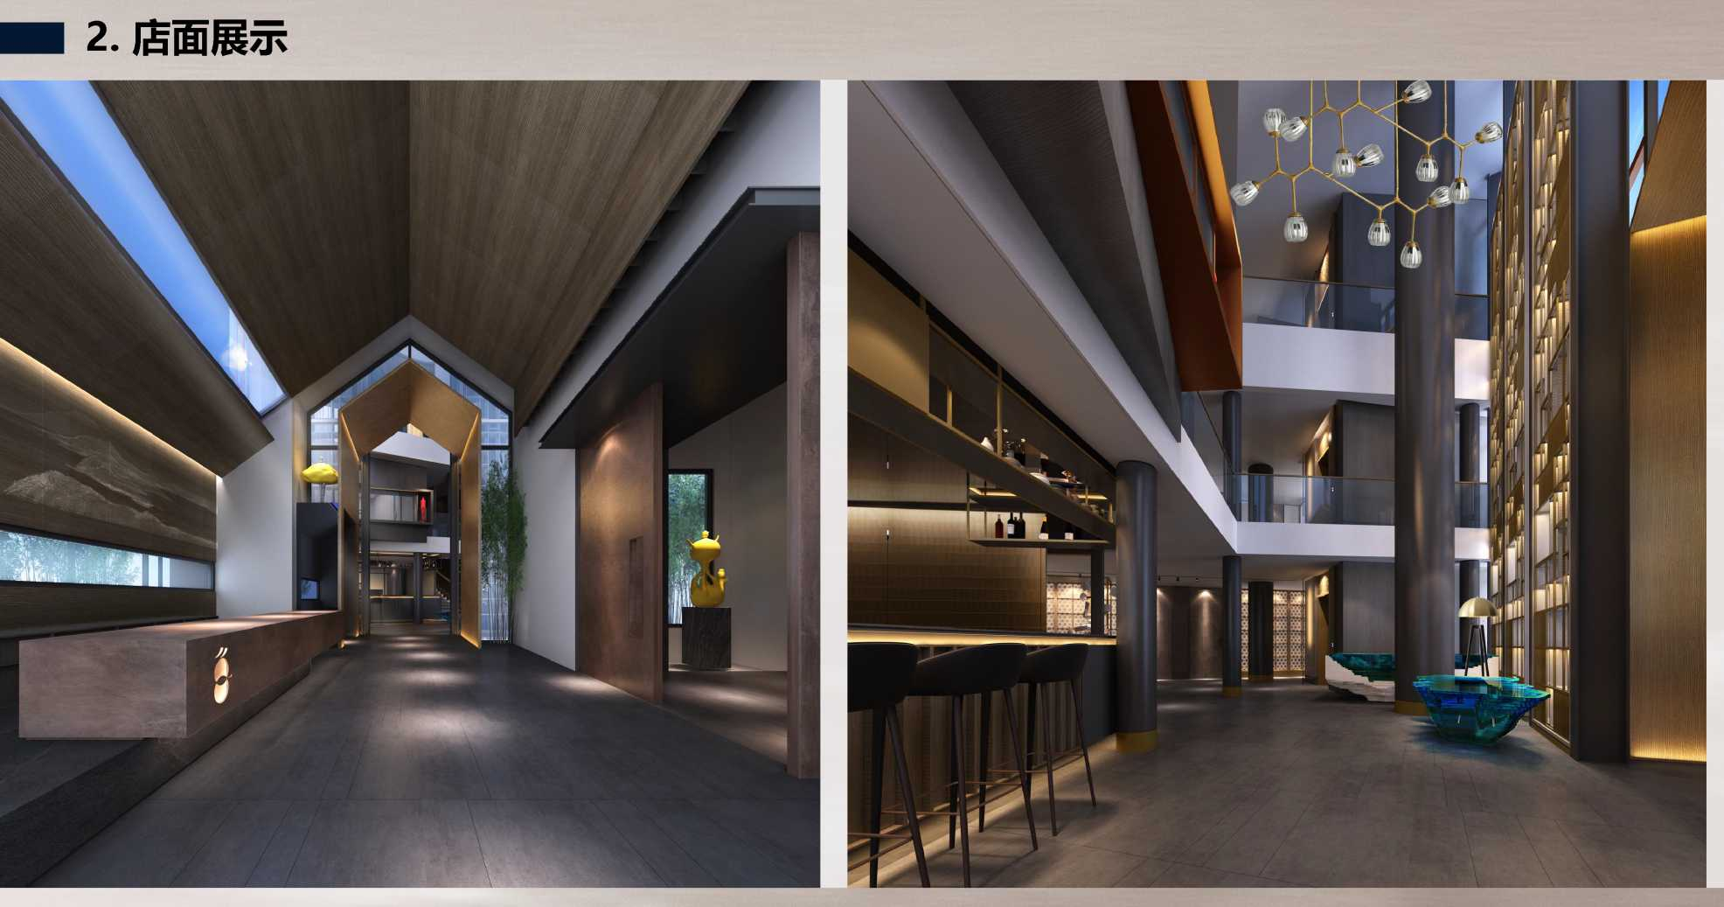
2.店面展示
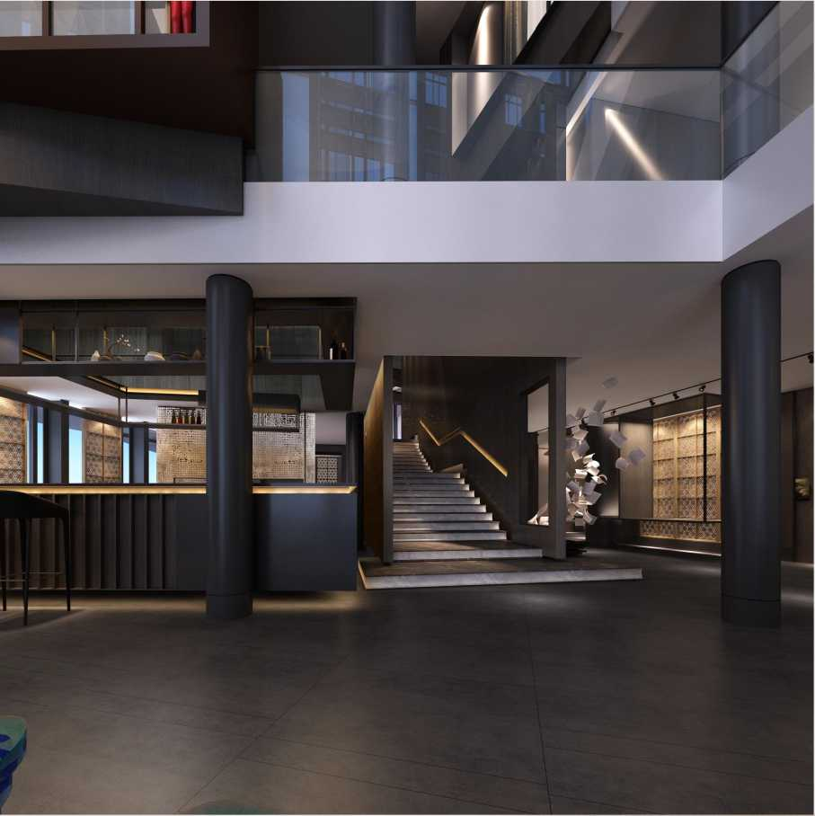
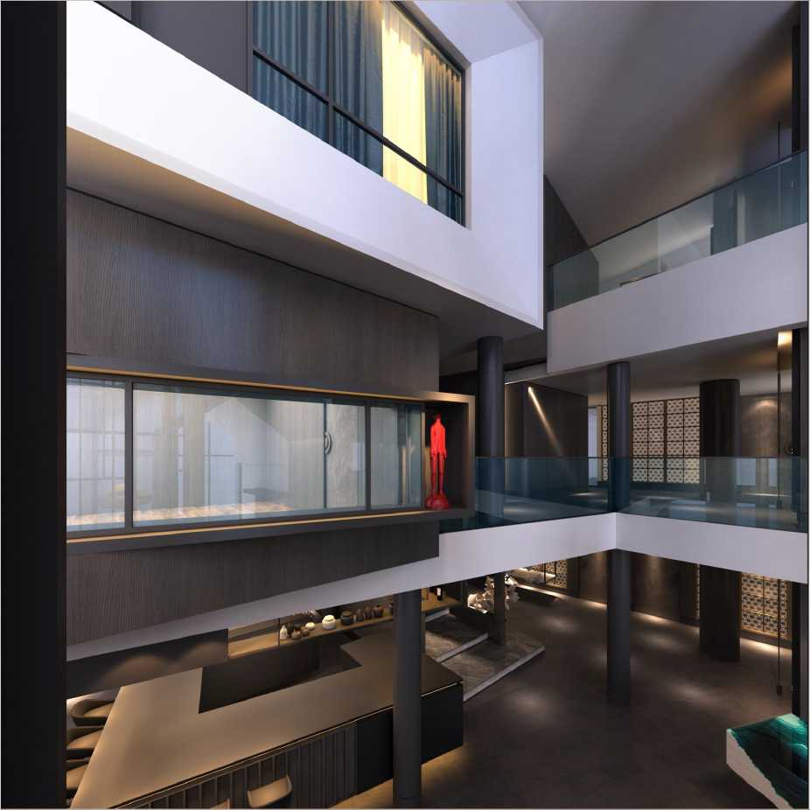
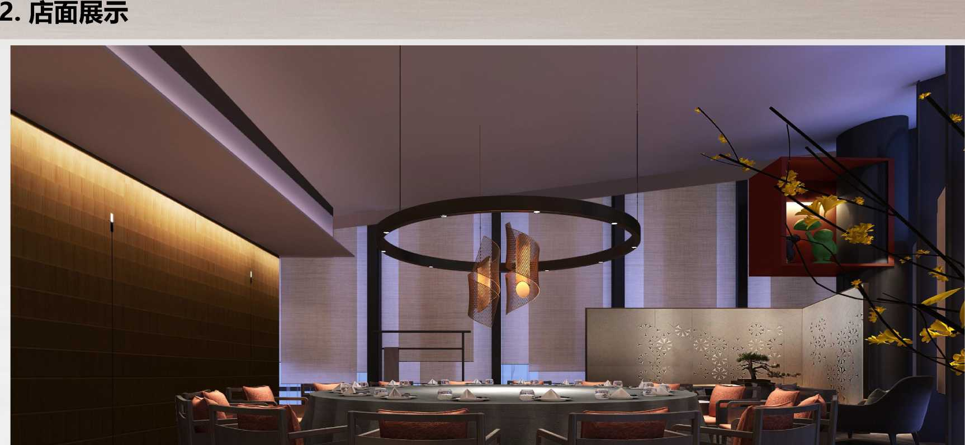



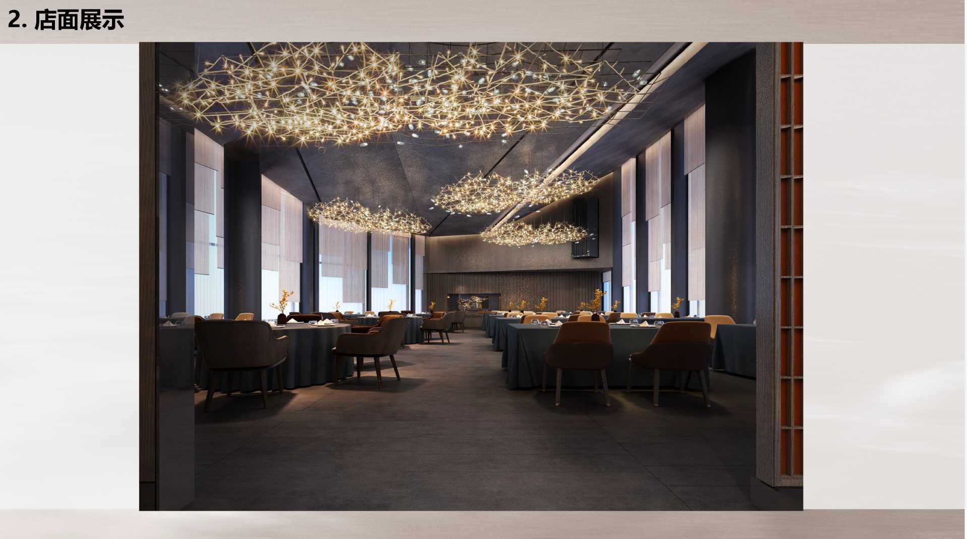
2.店
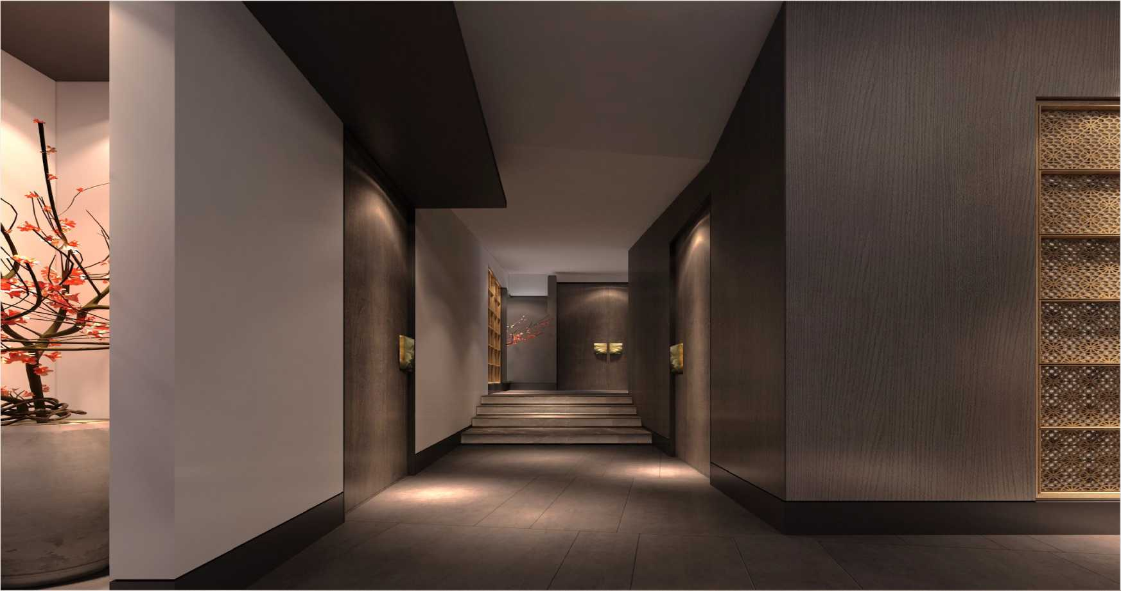




项目经理

2.1成长之路计划
鲁采注重员工的培养，在职业道路上根据每位员工的不同，清晰规划适合员工职业发 展的方向，让每一位在鲁采的员工都可以将自己潜在的能力发掘并发挥。公司每年会组织 两次岗位选拔，员工可以根据自身的情况，参选适合自己的岗位，经过相关培训，考核后 进入选拔岗位实习。同时公司不定期组织培训，在最大程度上培养员工的各项技能。
高服
厨房配菜
2.2住宿环境
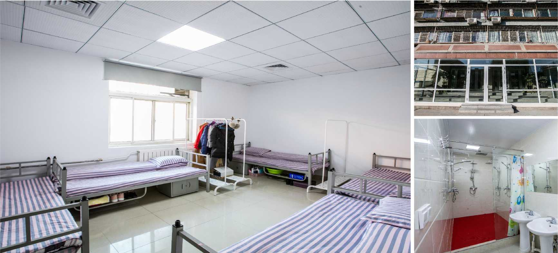

2.2住宿环境
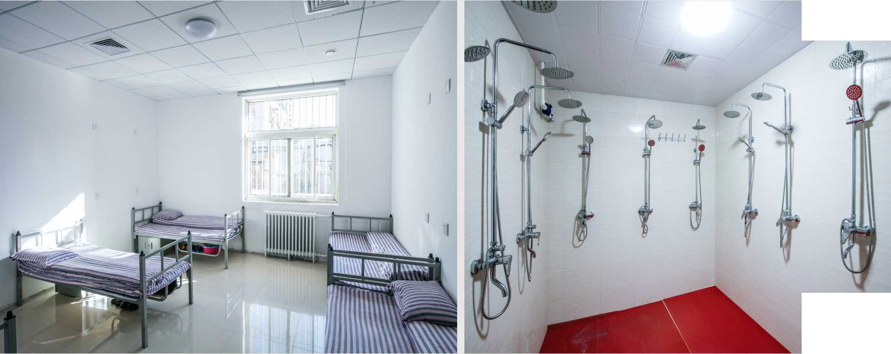

实习期：3000元/月
实习期结束转为正式员工签订劳动合同后，薪资4000元起，缴纳社会五险。同时企业拿 出20%的利润分享给员工，每家店根据财务年度员工将会拿到分红
1、 免费提供食宿（W旧上网）及床上用品
2、 24小时热水
3、 在职培训机会
4、 每月员工生日会
5、 定期员工旅游
6、 定期员工聚餐
7、 舒适的工作环境
8、 团体意外保险
9、 报销往返普通硬卧火车票（实习期满）

选拔培训结束转正后，各岗位薪资如下:
1、 主管：5000-7500元/月+绩效+提成
2、 销售经理：6000-12000元/月+绩效+提成
3、 店面经理：8000-12000元/月+绩效+提成
各岗位选拔工作时间要求，基层员工工作半年可选拔主管；主管岗工作一年可选拔经理岗


校招岗位与流程

2、厨房
1、前厅

3、与学校签订相关协议
与实习生签订实习协议
烹饪院校的管理实习生，进入厨房，从基层岗位做 起
根据每个管理实习生的自身特点及 能力分配不同岗位，具体岗位有： 迎宾，收银，订餐，服务，传菜， 人资助理，仓储保管

4、安排到店培训
组织实习生到达培训基地，进行专业 培训，培训合格后到岗实

t_I-

感谢您的观看



